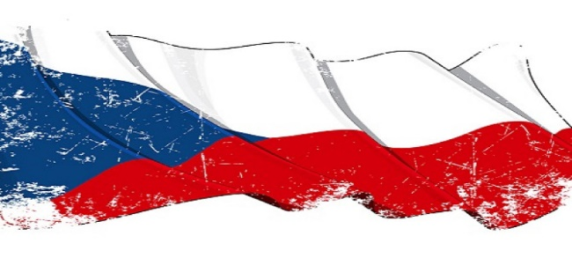
Stát a jeho charakteristika

Před tím, než se podíváte do výkladu, se prosím zamyslete nad následujícími otázkami:
- Co pro vás znamená stát?
- Jakou funkci stát plní?
- Jaké jsou znaky státu?

Výklad:
Co vlastně znamená pojem „stát“?
Jedná se o určitý celek, organizaci, disponující mocí vládnout, soudit a vytvářet zákony, kterými se společnost musí řídit.
= územní forma organizace lidské společnosti – Pokud se zaměříte na každé slovo, pochopíte, jaké pojmy jsou pro stát důležité.
Co dělá stát státem?
Aby stát mohl být považován za stát musí splňovat určitá kritéria = pro každý stát jsou typické tyto znaky:

- Ohraničené území – Pokud se podíváte na mapu, zjistíte, že každý stát má specifické hranice, které udávají tvar daného státu. Jaký stát je rozlohou největší? S jakými státy má Česká republika hranice?
- Obyvatelstvo = občany – Jak byste definovali svými slovy pojem „občan“?
- Administrativní aparát
- Ozbrojená moc – Jaké složky si myslíš, že patří do ozbrojené moci?
- Státní moc a ústavu

Státní moc = Moc zákonodárná, výkonná, soudní

Aby mohl stát existovat, spolupracovat s jinými státy a uzavírat mezinárodní vztahy, musí být ostatními státy uznán jako samostatný subjekt mezinárodního práva.
Stát může mít i vyšší samosprávné celky: okresy, kraje, oblasti, země, provincie, župy, kantony.

Kde se nachází kantony?

POJMENOVÁNÍ STÁTU
S moderním termínem „stát“ se poprvé setkáváme v 15. století v Itálii, kde slovo stát znamenal status, ústavu, řád.
V politické teorii pak slovo „stát“ začal od 16. století používat Machiavelli

Niccolò Machiavelli byl Italský politik a spisovatel.

Staří Řekové nazývali svůj stát „polis“ – tento útvar zahrnoval město pouze se svým nejbližším zemědělským okolím, takových obcí bylo mnoho – nejvýznamnější byly Sparta a Athény
Římané žili v „civitas“ = obec, později založili obrovskou říši, kterou nazývali impérium.
Napiš dvě informace, které si myslíš, že jsou důležité vědět o Spartě a Athénách.

FUNKCE STÁTU:

Před tím, než odkryješ obdélník, se zamysli, jaké funkce by stát mohl plnit:
- Vnitřní
-spravedlnost, demokracie, pořádek, sociální zabezpečení, zdravotnictví, vzdělání
- dodržování základních práv a svobod občanů, měl by zachovat vnitřní řád a spravedlnost
- měl by přebírat funkce, které společnost z nejrůznějších důvodů není sama schopna obstarat – ekonomika, školství, sociální zabezpečení

- Vnější
- ochrana před vnějším nepřítelem
- angažovat se při naplňování světového míru, mezinárodní bezpečnosti, vzájemná spolupráce a pomoc
- měl by umožňovat na základě domluv, smluv a dohod s jinými státy svým občanům využívat výhod takové spolupráce na poli ekonomiky, kultury, vzdělání, cestovního ruchu
Chvilka historie
Jak si myslíš, že vznikal stát?

Prvotní tvoření státu:
- kočovné kmeny zanechaly kočovného způsobu života, trvale se usadily, ohraničily území a střežili je
- postupem času dochází k vydělování vrstev, upevňuje se moc bohatých
- moc je podporována náboženskými nebo vojenskými pravidly
Druhotné tvoření státu:
- dochází k němu po celou dobu vývoje lidské společnosti
- státy se spojují ve větší celek (sjednocení Itálie), nebo se rozpadají a na jejich území vznikají menší státy (rozpad R- U)
- často se uskutečňuje válkami a revolucemi než klidným vývojovým procesem (př. rozdělení Československa)

V příštím týdnu se zaměříme na typy států.

Odkryj:
„Učení je jako plavání proti proudu – kdo přestane, žene ho to zpět.“

